UNIVERSIDAD NACIONAL DEL ESTE

FACULTAD POLITÉCNICA – INGENIERÍA ELÉCTRICA

2ª PRUEBA FINAL DE CÁLCULO 1

ALUMNO: ………………………………………………………………….. FECHA: 15/02/07

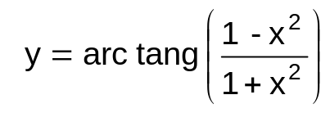

- Hallar la derivada de la función:

- Hallar, si existen, los Puntos Críticos y los valores Máximos y/o Mínimos
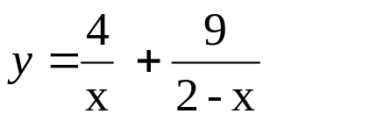

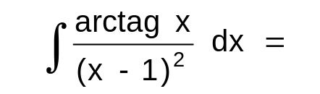

- Resolver la Integral:

- Mi casa en “A” se encuentra a una distancia de 5 Km., de un punto “B” ubicada sobre una carretera que va de este a oeste y que pasa por una ciudad “C”, ubicada a 12 km del punto “B” sobre la carretera. Para ir a la ciudad debo ir a pie hasta la carretera y luego tomar un ómnibus hasta la ciudad. Si mi velocidad( a pie ) es de 4 Km/hora y la del vehículo es de 60 Km/hora, ¿ bajo que ángulo respecto a la perpendicular a la carretera debo salir de casa para llegar a la ciudad en el menor tiempo posible ?
Carretera
A
C
B
α

- Hallar las coordenadas de los puntos donde la curva x² + xy + y² = 7 intercepta al eje de las x, y demuestra que las rectas tangentes a dicha curva en esos puntos son paralelas

